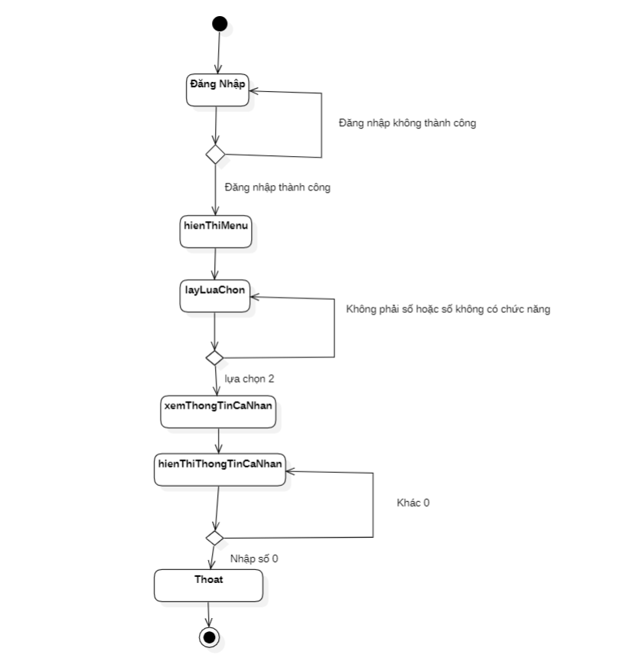

*Activity Diagram chức năng XemThongTinCaNhan*

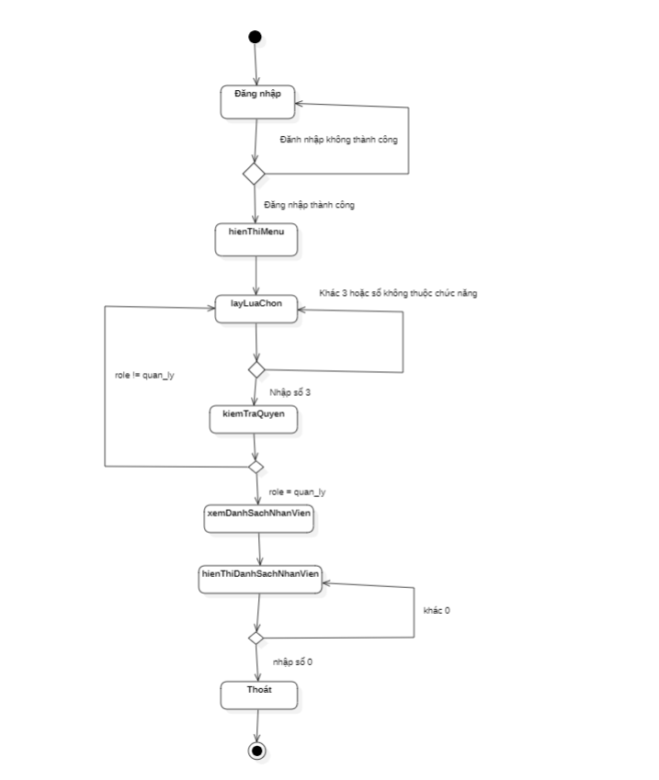

*Activity Diagram xemDanhSachNhanVien*

*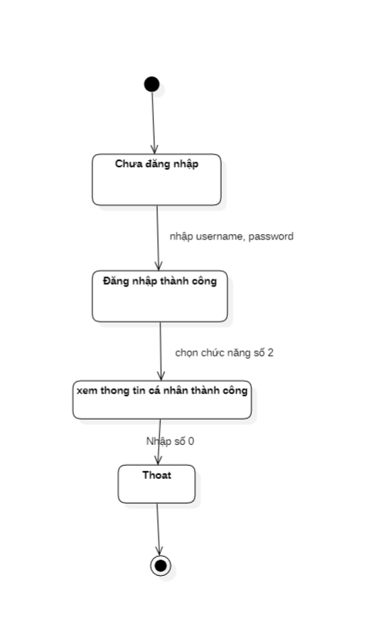*

*State Diagram Chức năng xem thông tin cá nhân*

*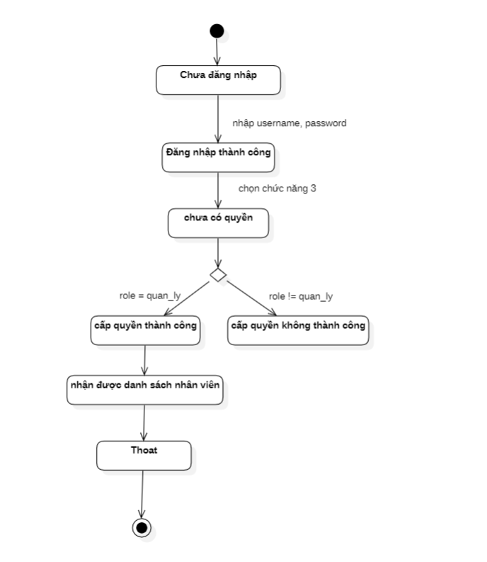*

*State Diagram Chức năng năng xemDanhSachNhanVien*